Классный час в музее Боевой славы 171-й стрелковой дивизии
22.03.2023
22 марта 2023 года в районной школе № 667 прошел классный час.

Мероприятие проведено в школьном музее Боевой славы 171-й стрелковой дивизии.

Школьники не только узнали историю музея, но и услышали рассказ о 171-й стрелковой дивизии, имя которой носит музей, о ее героях.

Большое впечатление на ребят произвела история "сына полка" Бори Новикова - их ровесника, который героически сражался в составе 380-го полка 171-й дивизии.

Фото: ГБОУ "Школа № 667 имени Героя Советского Союза К.Я. Самсонова"

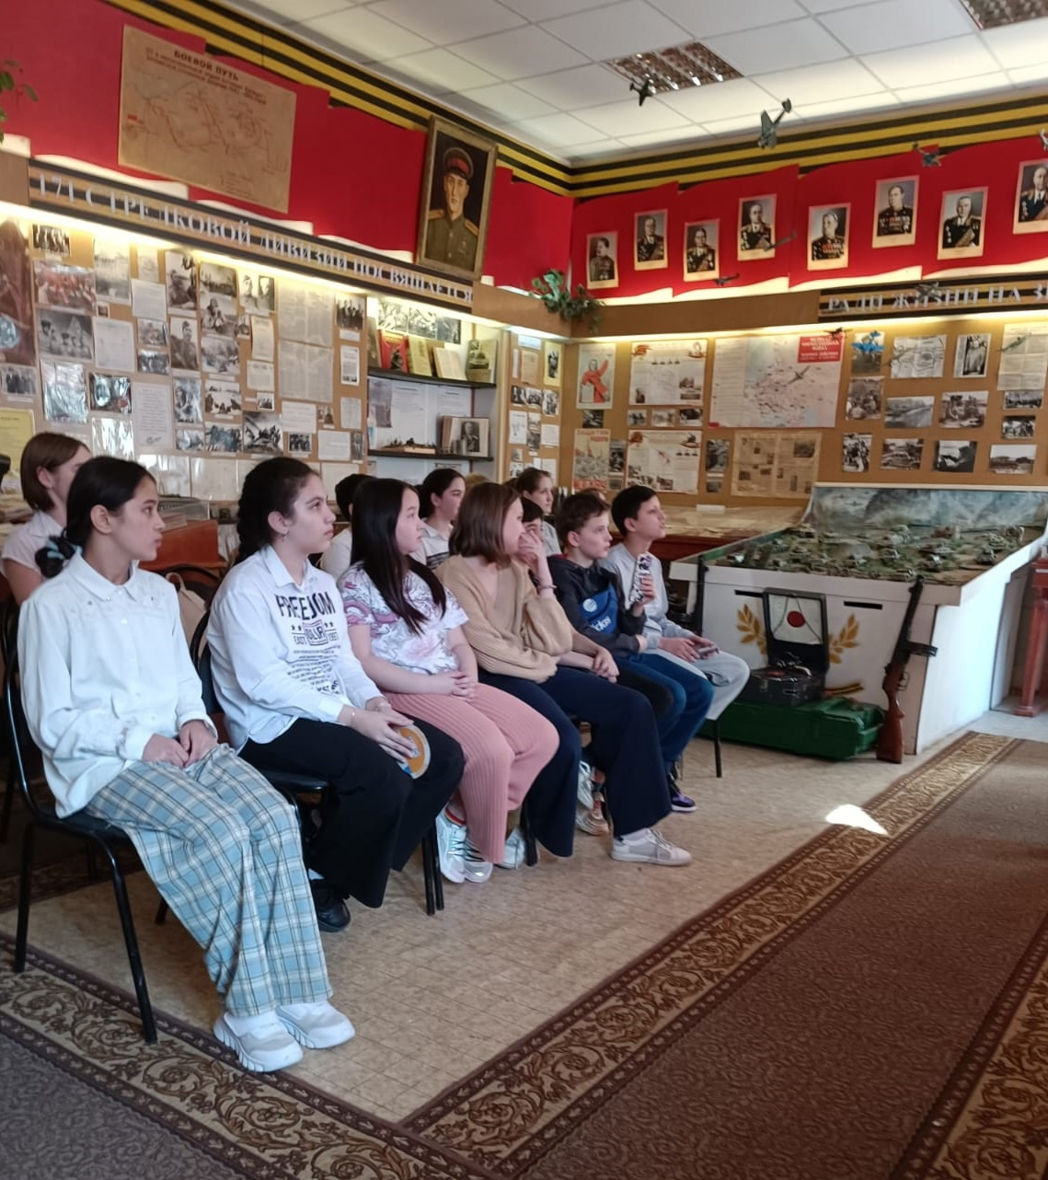

Адрес страницы: http://birulevo-zapadnoe.mos.ru/counter-terrorism/anti-terrorist-activities-of-the-western-biryulyovo-district-of-southern-administrative-district-of-/measures-to-combat-extremism-and-terrorism/detail/11481884.html
Управа района Бирюлево Западное города Москвы

